**РОЗРОБКА КОНСПЕКТУ ФЛЕШМОБУ**

**На тему:**

***«Золоті фарби осені»***

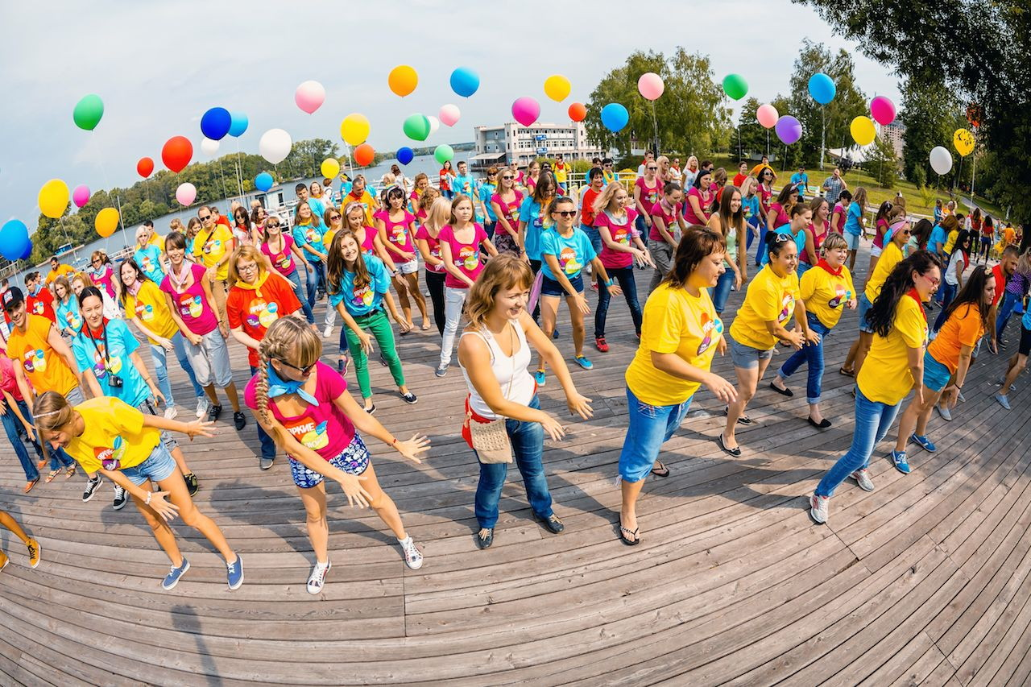

Викладач : Вчитель образотворчого мистецтва КЗШ № 108 Буряк Юлія Сергіївна

м.Кривий Ріг

**Мета:**

**Навчальна:** узагальнити і систематизувати знання образотворчого мистецтва; закріпити знання і вміння образо творення .

**Розвиваюча:** розвивати творчу уяву, фантазію, мислення.

**Виховна:** виховувати любов до прекрасного, естетичний смак, допитливість, наполегливість, донести в креативній формі до учнів вагомість ідеї єдності, об`єднання людей між собою, позитивні емоції, гарний настрій.

**Обладнання:** музичне супроводження, одяг жовтого, помаранчевого кольорів, контури дерева.

**Місце проведення:** майданчик біля школи.

**ПЛАН ФЛЕШМОБУ**

1. **Зрозуміти мету флешмобу.**

Організація позаурочної діяльності учнів, у тому числі дозвільної, є дуже важливою у будь-якій школі. Заняття й спілкування зі школярами у більш-менш вільних умовах, що не обмежені рамками уроку, допомагають учителеві краще пізнати дітей, виявити їх таланти, налагодити стосунки, пережити щасливі миті спільної діяльності, творчості.На сучасному етапі форми позаурочної роботи досить різноманітні. Стрімке зростання інформаційних технологій змінює сам формат співпраці учня й учителя, дає можливість оперативно реагувати на будь-які прояви в підлітковому й молодіжному середовищі, зацікавлювати дітей близькими й зрозумілими їм сучасними формами роботи. Флешмоб (від англ. flash – спалах, мить, mob – натовп; перекладається як "миттєвий натовп") – це заздалегідь спланована масова акція, в якій велика група людей (мобери) з’являється в громадському місці, виконує заздалегідь обговорені дії (сценарії) і потім розходиться. Початковий задум проведення флешмобів полягав у приверненні уваги випадкових глядачів несподіваністю й спонтанністю дійства. Повинно було скластися враження, що мобери – такі ж випадкові перехожі, як і всі. Психологи відзначають позитивність флешмобів, адже вони благотворно впливають на психологічний стан учасників, сприяють вираженню емоцій, допомагають звільнитися від скутості, розвивають навички самоорганізації і водночас почуття колективізму.У позаурочній роботі з учнями флешмоби доцільні як акції короткочасні, що можуть охопити велику групу учнів та зафіксувати увагу дітей на якихось важливих явищах. Їх можна проводити як із виховною метою так і з розважальною, оздоровчою, щоб зняти, наприклад, емоційну напругу, чергувати розумову діяльність і фізичну активність. Отже, флешмоби допомагають учителеві урізноманітнити позаурочну роботу з учнями, осучаснити її, долучитися до спільного дійства. До того ж тематика таких акцій може бути різноплановою, що дозволить педагогу максимально зацікавити дітей будь-якого віку.

1. **Вибір теми флешмобу.**

Літо, звичайно, чудова пора року, але з настанням осені весь світ немов змінюється. Він стає більш яскравим і барвистим. Кольори переплітаються між собою, створюючи золоті барви осені. Осінь витісняє літо і важливо починає ходити по лісах і полях, прикрашаючи всі простори на свій лад. Осінь – це свого роду талановитий художник, який може максимально красиво передати задум. Вона здатна швидко пофарбувати в золотисті та оранжеві кольори всі дерева і рослини.

1. **Організація флешмобу.**

Потрібні добровольці, охочі брати участь у флешмобі. Залучаємо ресурси старших класів. Вибір основної групи. Забезпечення групи чіткими інструкціями. Для успішного проведення флешмобу потрібно, щоб учні що беруть участь точно знали, що потрібно робити, забезпечити учасників дуже чіткими інструкціями щодо того, що вдягнути, коли і де потрібно бути, що робити. Деякі учасники повинні діяти разом, буде краще, якщо вони відрепетирують це заздалегідь для синхронності і точності. Тим не менш, буде краще, якщо хоча б один представник від класу зустрінуться перед заходом, щоб швидко обговорити деталі, чого очікувати від заходу та учасників і що робити після нього. Підготовка потрібного реквізиту і костюмів. Попросити учасників прийти в одязі осінніх кольорів : жовтий, помаранчевий. Виберіть пісні – «Осінь» Іраклі . Вибір місця – подвір’я школи, де зазделегіть намальоване стовбур дерева.

1. **Проведення флешмобу.**

**ХІД ФЛЕШМОБУ**

В зазделегіть обраний день і час, учні старших класів під музику вибігають, створюють крону дерев, застигають, виконують декілька рухів. Учасники які попередньо отримали інструкції виконують інші рухи, через деякий час всі інші повторюють за ними. Закінчивши, роблять вигляд, що нічого не сталося..Вони змішуються з натовпом і ідуть так, як ніби нічого не сталося.